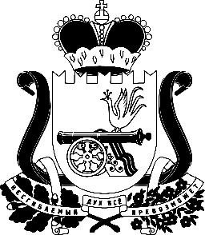

МИНИСТЕРСТВО ФИНАНСОВ СМОЛЕНСКОЙ ОБЛАСТИ

П Р И К А З

24.12.2024 | № | 108

О внесении изменений в приказ Министерства финансов Смоленской области от 27.08.2024 № 64

Внести в Порядок согласования с Министерством финансов Смоленской области решений главных администраторов средств областного бюджета о наличии потребности местных бюджетов в межбюджетных трансфертах, полученных из областного бюджета в форме субсидий, субвенций и иных межбюджетных трансфертов, имеющих целевое назначение, не использованных в отчетном финансовом году, утвержденный приказом Министерства финансов Смоленской области от 27.08.2024 № 64, следующие изменения:
- в пункте 2 слова «органа исполнительной власти Смоленской области» заменить словами «исполнительного органа Смоленской области»;
- в пункте 3 слова «органа исполнительной власти Смоленской области» заменить словами «исполнительного органа Смоленской области»;
- в пункте 4 слово «управления» заменить словом «департамента».

Заместитель председателя
Правительства Смоленской области –
министр финансов Смоленской области И.А. Савина

